附件4：
报名操作指南
1.百度搜索“呈贡人才云服务平台”或输入网址：http://rcy.cg.km.gov.cn/进入平台首页。
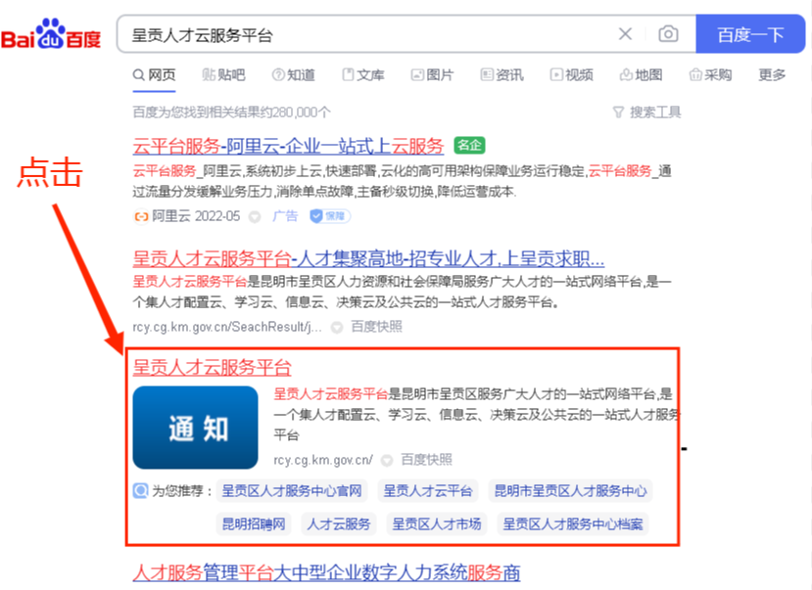
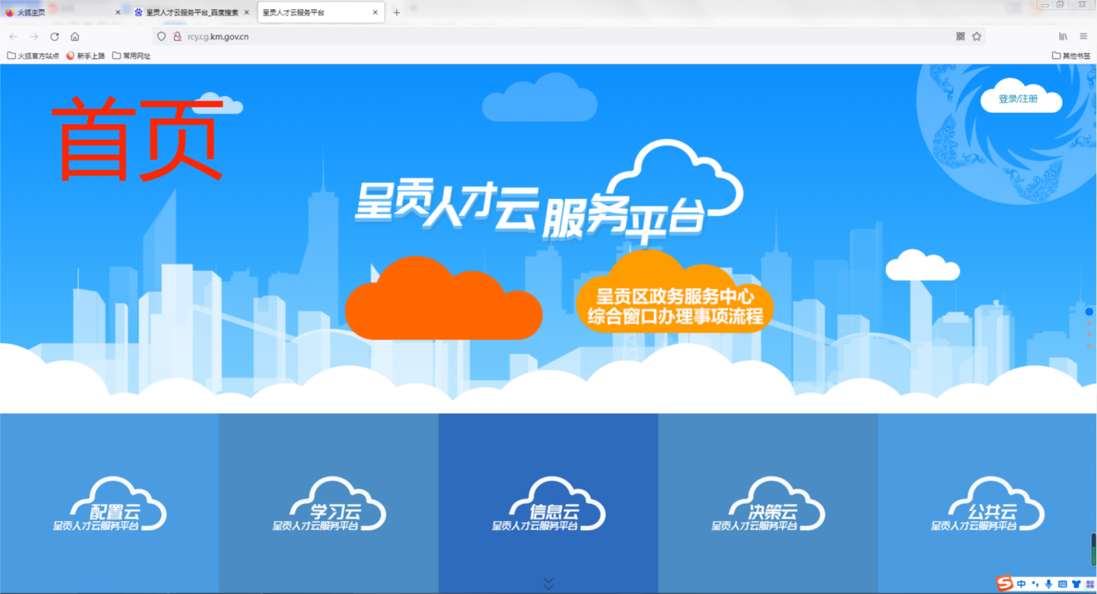
2.点击右上角“登录/注册”。未注册过的请先注册账号，已注册过的点击登录即可。
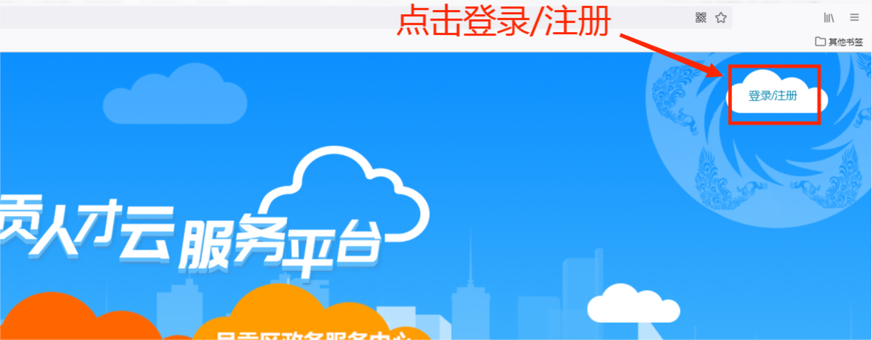
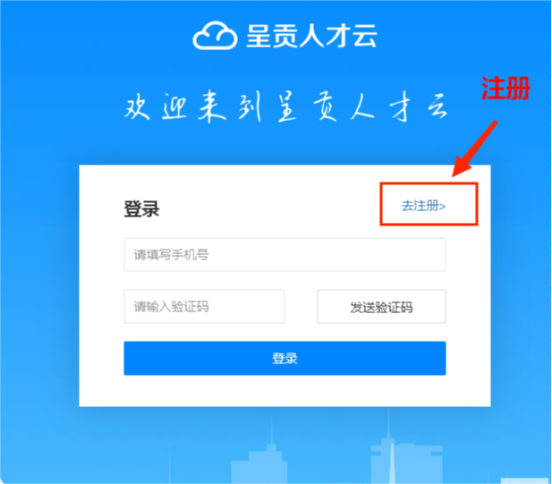

注册选择个人即可
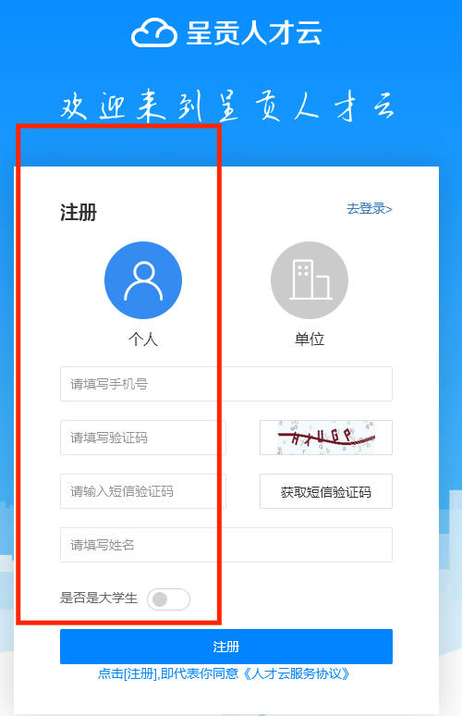

3.注册成功后或登录后
